介護予防事業に関する実地調査を通じて学生の主体的な学修を促す取り組み
庄原市との地域戦略協働プロジェクト事業 令和元年度進捗状況報告

近年の介護予防事業では，高齢者同士が互いに支え合う自助と互助を促す地域づくりに取り組む自治体が増えており，広島県庄原市では平成27年度からシルバーリハビリ体操普及啓発事業を展開しています。
シルバーリハビリ体操では，まず介護予防体操を普及させるためのシルバーリハビリ体操指導士（以下，指導士）を地域在住高齢者の中から養成し，その後，体操指導を通じて地域在住高齢者が相互に介護予防を図ります。このような取り組みは地域包括ケアシステムにおける介護予防事業として大変重要であり，近年注目されています。
今年度の本プロジェクトの取り組みの一つとして，シルバーリハビリ体操を指導する指導士と体操教室の参加者の身体的ならびに健康心理学的特性について調査を行っています。理学療法学科の学生も本調査に同行して調査内容の説明や体力測定等を行い，さらにその測定データを一緒に集計・解析することで地域包括ケアシステムにおける介護予防の重要性を学修しています。

◇庄原市内での調査・データ集計
調査対象：庄原市のシルバーリハビリ体操指導士
参加学生：理学療法学科3年次生・4年次生 延べ19名
調査地区：東城地区，総領地区，庄原市中心部
調査内容：以下の調査を行いました。
①開眼片脚立位保持時間 ②握力
③Timed Up and Go test ④30秒椅子立ち上がりテスト（CS-30）
⑤精神的健康度評価（K6 日本語版） ⑥高齢者の生きがい感評価（K-Ⅰ式）
⑦気分プロフィール評価（Profile of Mood States；POMS2短縮版）
◇調査の様子
まず，実地調査を実施する前に，参加学生には庄原市の介護予防事業の概要や本調査の目的等について記載した資料を提示した上で，各調査の担当を決めました。
調査当日は，本プロジェクト代表教員から本調査の目的を対象者に説明し，調査内容については学生にデモンストレーションを行ってもらいました。その後，学生達は各担当に分かれてもらい，再度個別に測定方法を説明した上で片脚立位保持時間や握力等の測定を実施しました。対象者の誘導や安全面の配慮，測定結果に対する質問等にも的確に応じることが出来ていました。
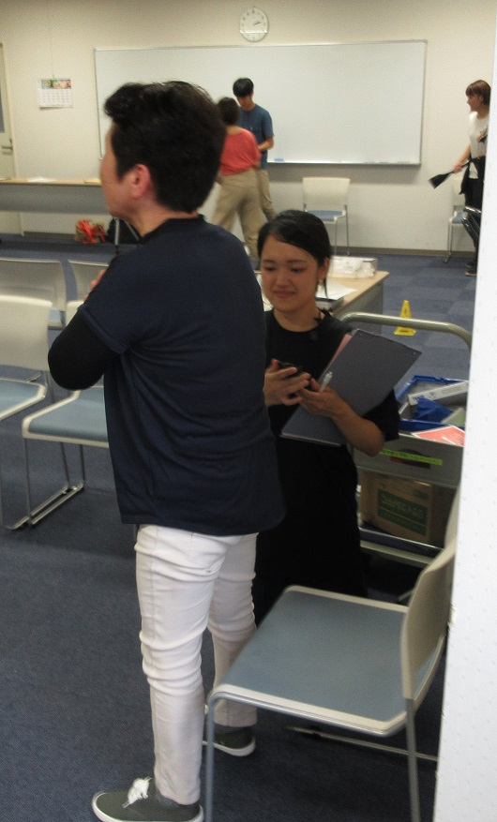 | 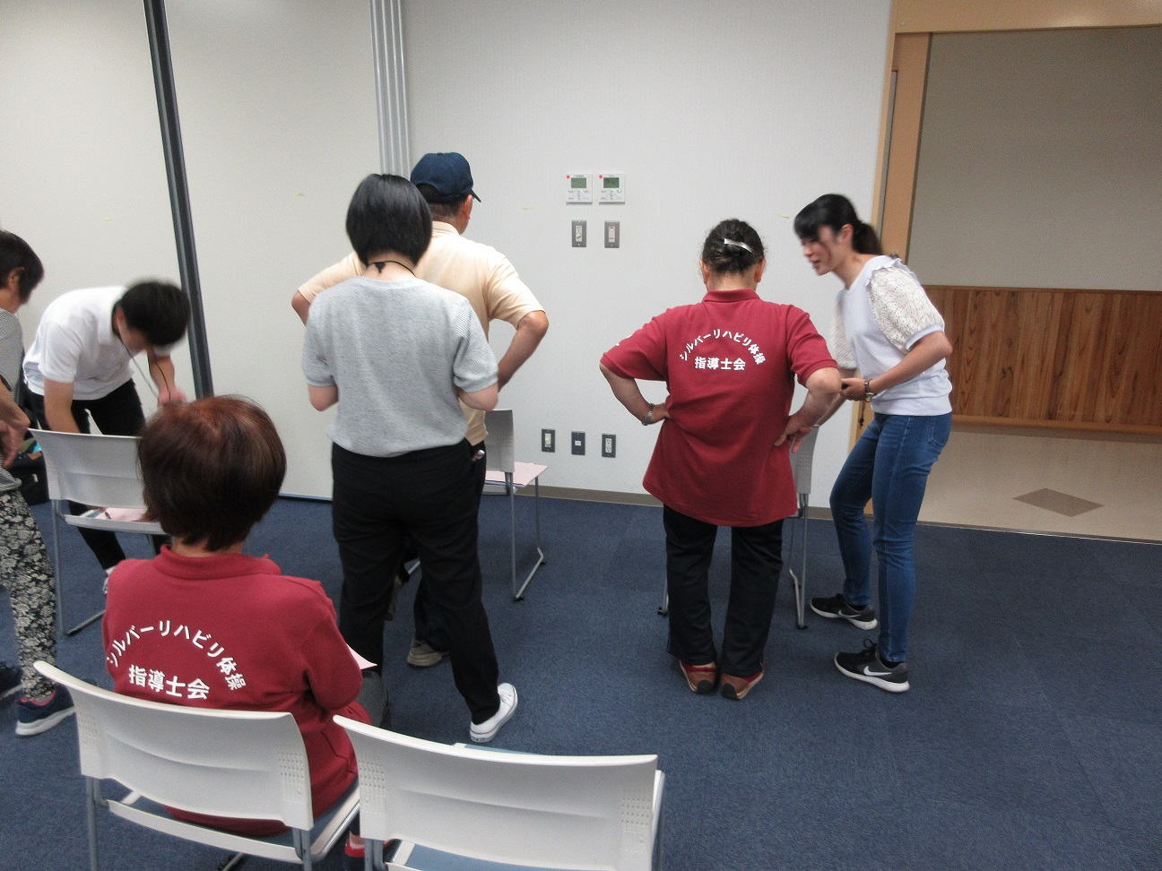
調査の様子① | 調査の様子②
3地区の調査後に，参加学生に対してアンケートを実施しました。その結果の一部を示します。
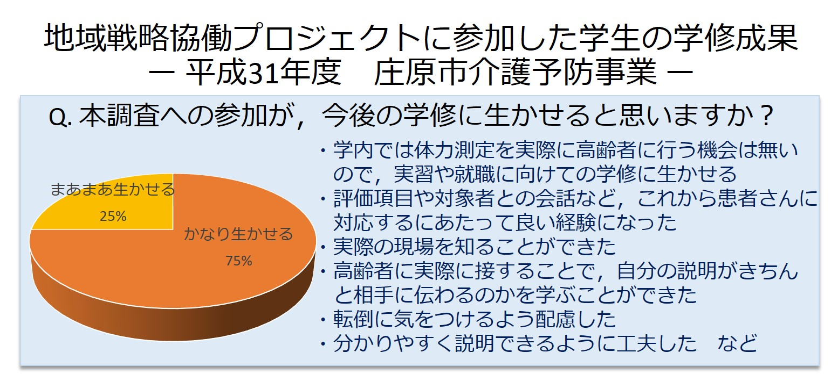
上図は，今後臨床実習を履修する3年次生の集計結果です。学生は臨床実習や就職に向けて目的意識を持って本調査に参加しており，各自の役割を理解して主体的に取り組んでいる様子が分かりました。今後もこのような地域での実地調査を通じて学生が主体的に学ぶ機会を設けたいと考えています。

